OpenBoxes
Notes DE version 0.8.20

Sommaire

Release 0.8.20 – Vous y trouverez 1
Nouveau Design d’OpenBoxes 2
Sélecteur de localisation 2
Bienvenue dans le nouveau look sélecteur Choisissez un dépôt! 2
Barre supérieure du menu 2
Les Pages de Listes 3
Description des Statuts 5
Améliorations de fonctionnalités 6
Menu 6
Actualiser sur les pages de liste 6
Gestion des produits 6
Autorisations 7
Corrections de Bugs 7

Release 0.8.20 – Vous y trouverez

L'équipe OpenBoxes est ravie de partager le nouveau design OpenBoxes avec tous les utilisateurs ! Nous nous engageons à créer une expérience accessible, pertinente et conviviale pour les utilisateurs.
L'objectif de la nouvelle conception des OpenBoxes est d'améliorer VOTRE expérience dans les OpenBoxes ! Alors, n'hésitez pas à nous faire part de vos commentaires sur le nouveau design. Si vous n'aimez pas quelque chose ou si quelque chose vous déroute, nous voulons le savoir. Vous pouvez envoyer un e-mail à openboxes@pih.org pour partager vos commentaires, erreurs ou toute confusion.

En plus du nouveau design, nous avons également des améliorations pour les fonctionnalités existantes. Enfin, nous avons corrigé les bogues signalés par les utilisateurs d'OpenBoxes.

Nouveau Design d’OpenBoxes

Avec le nouveau design d’OpenBoxes, nous avons également mis à jour la documentation ! Veuillez consulter notre base de connaissances pour en savoir plus sur la navigation dans OpenBoxes.
Dans cette version, nous avons appliqué le nouveau design au Choisissez un dépôt, à la barre supérieure du menu et aux pages de liste.

Sélecteur de localisation

Bienvenue dans le nouveau look sélecteur Choisissez un dépôt!
Les utilisateurs verront tous les emplacements pour lesquels ils ont des autorisations. Les emplacements qui étaient auparavant remplis de couleur ont maintenant un contour coloré, comme indiqué ci-dessous
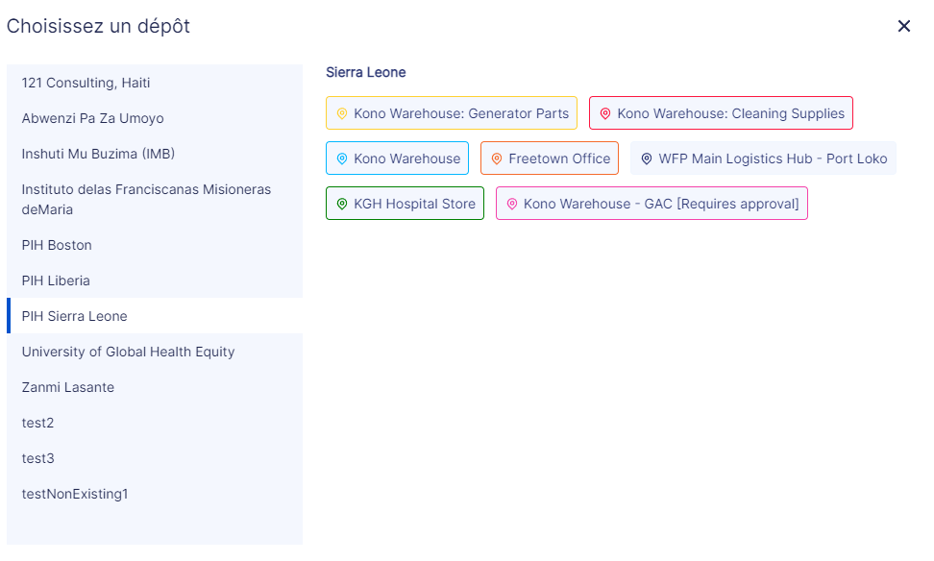

Barre supérieure du menu

La barre de navigation a été regroupée en une seule ligne. Cette barre supérieure est le nouveau design pour toutes les pages d’OpenBoxes.

Organisation & Localisation
- L'image de l'organisation est maintenant affichée sous forme de carré. Lors du chargement d'une image, celle-ci doit être au format 40x40 pour s'afficher correctement.
- Le bouton Emplacement se trouve également sur le côté gauche et affiche un maximum de 20 caractères. Les noms de plus de 20 caractères afficheront « … » à la fin. Les utilisateurs peuvent survoler l'emplacement pour voir une info-bulle avec le nom complet.

Onglets du menu
- Les utilisateurs peuvent survoler les onglets du menu, qui afficheront la liste déroulante correspondante avec une liste d'options de page.
- Pour revenir au tableau de bord à partir de n'importe quelle page d'OpenBoxes, cliquer simplement sur l'image de l'organisation ou sur le tableau de bord.

Icônes de droite
Il y a quatre icônes sur le côté droit.
Passer la souris sur l'une des icônes affichera le nom des boutons comme décrit ci-dessous :
- Nous avons notre barre de recherche globale. Il suffit de cliquer sur la "Loupe" sur le côté droit.
- Notre base de connaissances pratique est à portée de clic. Cliquez sur l'icône d'aide , qui charge la base de connaissances.
- Les utilisateurs disposant d'un accès à la configuration peuvent cliquer sur l'icône des paramètres , qui affiche la liste déroulante des configurations. Remarque : L'icône de configuration ne s'affiche pas pour les utilisateurs non administrateurs.
- Cliquer sur l'icône de profil charge la liste déroulante avec ces options : modifier le profil, activer la localisation, actualiser et se déconnecter.

Les Pages de Listes
Nos pages de liste repensées incluent la liste des Inbound, la liste des Outbound, la liste des Purchase Order, la liste des Transferts de stock, la liste des Produits, la liste des Factures, and la page des Listes de stock.
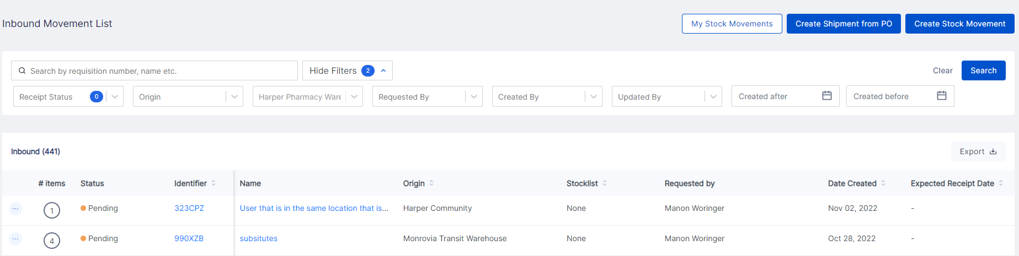

Entête
Le nom de la liste est affiché sur le côté gauche. Sur le côté droit, il y a des boutons fonctionnels supplémentaires.
En fonction du type de page de liste, vous verrez différents boutons. Voici les différents boutons en fonction du type de page de liste que nous verrons sur l'en-tête. Les boutons en bleu sont surlignés en bleu sur la page Liste, comme le montre la capture d'écran ci-dessus.
- Product List Page: Import Products & Add Product.
- Inbound Movement List Page: Create Shipment from PO, Create Stock Movement & My Stock Movements.
- Outbound Movement List Page: My Stock Movements & Create Stock Movement.
- Stock Transfer List Page: Create Stock Transfer
- Stock List: Add Stocklist

Filtres
Fini notre liste de filtres sur la gauche ! Les filtres sont maintenant en haut de la page de liste.
- Vous pouvez choisir de Show or Hide Filters (Montrer ou Masquer les Filtres).
- Lorsque des filtres sont sélectionnés, le nombre de filtres sera affiché à la fois sur le bouton "Show or Hide Filters" et sur les champs sélectionnés.
- Les filtres existants sont toujours présents: Statut, Origine, Destination, Requested By, Created by, Updated By, Created Date, and Created Before.
- Vous pouvez sélectionner plusieurs statuts pour filtrer.
- Une fois que vous avez ajouté des filtres, cliquez sur le bouton Search pour appliquer les filtres.
- Pour supprimer tous les filtres appliqués, cliquez sur le bouton Clear.

Table
Le tableau occupe désormais plus d'espace à l'écran pour faciliter la visualisation des données !
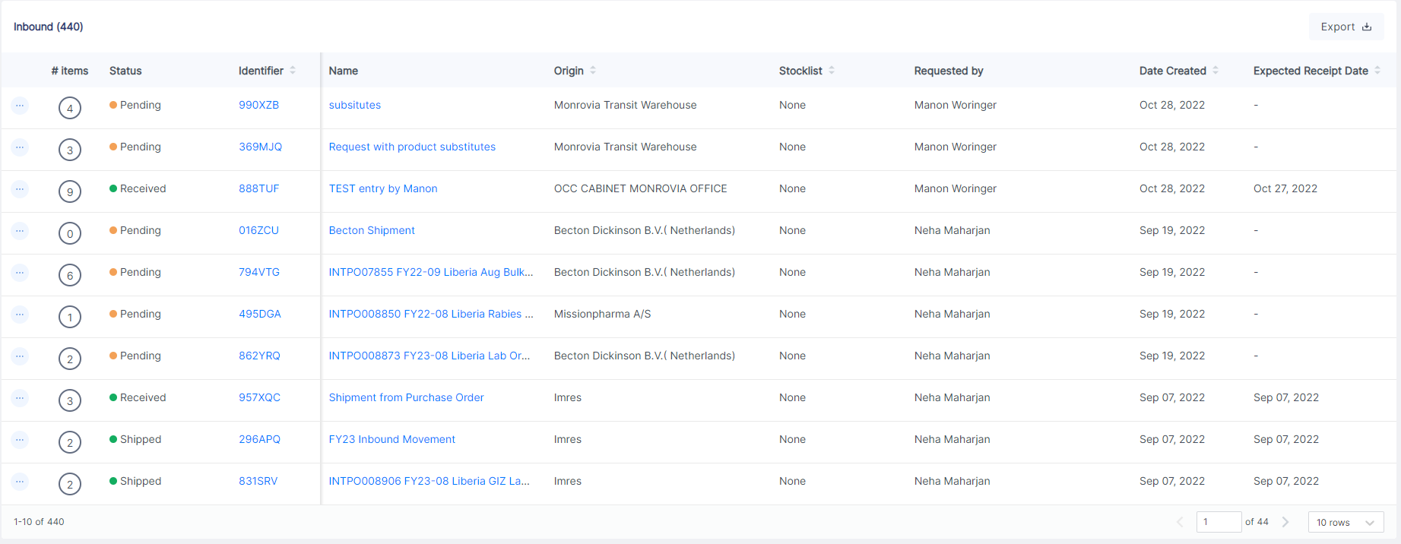
- Le bouton Export est maintenant dans le tableau au lieu de dans la section des Filtres. Exception : la liste des transferts de stock n'a pas d'option d'exportation.
- Il y a l’icônes des trois points sur la gauche sur laquelle les utilisateurs peuvent cliquer pour effectuer les actions disponibles, comme afficher, modifier et supprimer.
- Les utilisateurs peuvent désormais trier certaines colonnes, telles que Statut, Identifiant, Destination, Stocklist et Dates. Les colonnes sont triées par ordre alphabétique ou du plus ancien au plus récent selon les données de la colonne.
- Les trois premières colonnes du tableau sont fixes.
- Passer la souris sur le statut pour chaque ligne affichera une info-bulle avec plus de détails sur le statut.
- Vous pouvez faire défiler horizontalement pour afficher des colonnes supplémentaires, les trois premières colonnes restant fixes.

Outre les modifications ci-dessus, la page de Liste des bons de commande affiche également le Montant total sous le tableau.

Description des Statuts
Il existe différents statuts présents sur différentes pages de liste. Cependant, la signification de ces statuts n'est pas toujours claire. On peut se demander, “Que signifie ‘verifying’ pour la liste des Outbound?” Pour vous aider, nous avons ajouté des descriptions d'info-bulles pour les statuts sur les pages de liste.

Voici les nouvelles descriptions :

Liste des Mouvements de Stock Entrants (Inbound)
Pending: This shipment has been created but not shipped yet. | En attente : cette livraison a été créée mais n'a pas encore été expédiée.
Shipped: This shipment has been sent. | Expédié : cette livraison a été envoyée.
Partially Received: Part of the shipment has been received. | Partiellement reçu : une partie de la livraison a été reçue.
Received: All of the shipment has been received. | Reçu : toute la livraison a été reçu.

Liste des Mouvements de Stock Sortants (Outbound)
Created: This shipment has items added to be shipped / Items are being added to this shipment. | Créé : Cette livraison contient des articles à expédier / Des articles sont en train d’être ajoutés à cette livraison.
Verifying: The quantity of items added to this shipment needs to be finalized. | Vérification : Les quantités des articles de cette livraison doivent être finalisées.
Picking: The inventory selection needs to be finalized. | Picking : La sélection des articles dans l'inventaire doit être finalisée.
Picked: This shipment is ready to be shipped. The packing information may need to be entered. | Prélevé : Cette livraison est prête à être expédiée. Saisie des informations d'emballage.
Checking: This shipment is ready to be shipped. | Vérification : Cette livraison est prête à être expédiée.
Issued: This shipment has been shipped out. | Délivré : Cette livraison a été expédiée.

Améliorations de fonctionnalités

Menu
Pour simplifier la navigation dans le menu, certains boutons sont masqués pour que les utilisateurs non administrateurs ne puissent pas les utiliser, notamment le bouton de configuration et le bouton Créer une liste de stocks dans le menu Liste de stocks.

Actualiser sur les pages de liste
Sur les pages de liste repensées, le bouton "rechercher" actualise toutes les mises à jour de la liste de recherche. Nous n'avons plus besoin d'effacer les filtres, d'ajouter les filtres et de rechercher à nouveau.
Par exemple, si un utilisateur applique un filtre de statut "En attente" à la page Liste des bons de commande, puis ouvre un bon de commande en attente dans un nouvel onglet et place le bon de commande. Désormais, si l'utilisateur revient à la page de liste déjà filtrée et clique à nouveau sur "Rechercher", la liste mettra à jour le statut En attente sur Placé.

Gestion des produits
Sur la base des commentaires des utilisateurs, nous avons apporté plusieurs améliorations aux fonctionnalités pour faciliter la gestion des produits.

1. Incrémentation automatique du code produit. OpenBoxes peut désormais indiquer le code produit le plus récent si les équipes souhaitent démarrer le code produit à un certain nombre déterminé.
2. Importation de produits. Lors de l'utilisation de l'importation de produits, le code produit est désormais généré automatiquement en fonction du code et de l'identifiant du type de produit de manière incrémentielle automatique, tout comme lorsqu'un produit est créé manuellement.
3. Association de produits. Pour une meilleure gestion des produits, nous avons ajouté des types d'association supplémentaires que les utilisateurs peuvent utiliser pour associer des produits en plus des types d'association de produits existants :
- Consommable
- Pièce de rechange préventive
- Pièce de rechange corrective
Consultez ce document pour plus de détails sur les types d'association de produits.
4. Importation d'associations de produits. Il est désormais possible d'importer des associations de produits au lieu de les ajouter manuellement une par une pour chaque produit !
5. Lors de la création d'un type de produit, les utilisateurs verront désormais une erreur de validation si l'identifiant du produit et le code du produit sont laissés vides. Étant donné que nous ne pouvons de toute façon pas créer de produits avec un type de produit qui n'a pas d'identifiant et de code de produit, cette validation garantit que les utilisateurs créent des types de produits avec identifiant.
6. Pour le changement mentionné ci-dessus, nous avons également ajouté la validation pour les types de produits déjà existants sans identifiants ni codes. Lorsque les utilisateurs créent des produits pour des types de produits sans identifiants ni codes, une validation apparaîtra indiquant qu'ils ne pourront pas créer de types de produits avec des codes vides.

Autorisations
- Les utilisateurs disposant d'autorisations d'administrateur, de gestionnaire et d'assistant peuvent désormais supprimer les putaway en attente.

Corrections de Bugs
- Emplacement incorrect du bac dans la liste de sélection téléchargée. Lorsqu'un article est déplacé d'un emplacement vers un autre emplacement et ajouté à un mouvement de stock, la liste de sélection (picking) téléchargée affichait le mauvais emplacement. Ce bug signalé par les utilisateurs a été résolu. La liste de sélection téléchargée affichera maintenant l'emplacement actuel correct du bac.
- Les bons de commande ne peuvent pas être expédiés lorsqu'ils ne se trouvent pas à destination ou à l'emplacement central d'achat. Un bug qui permettait aux utilisateurs d'expédier un bon de commande lorsqu'ils ne se trouvaient pas à l'emplacement de destination ou à la centrale d'achat de leur bon de commande est désormais corrigé.
- Les erreurs d'importation pour les mouvements de stock sortants sont désormais corrigées. Lorsque les utilisateurs créent un mouvement de stock sortant, ils peuvent importer des produits à ajouter au mouvement de stock. Cependant, le processus d'importation affichait une erreur pour les produits nécessitant un lot et une expiration. Désormais, les utilisateurs peuvent effectuer l'importation des articles sortants sans entrer lot ni expiration dans le fichier d’importation.

